ANNEXE 9 : Ensoleillement et saisons – Renseignements pour l'enseignant

Nom : _____________________________________ Date : _________________________

Introduction
La météo, ou l'état présent de l'atmosphère, varie généralement de jour en jour et encore davantage en fonction des saisons. Le climat, ou la synthèse à long terme des conditions météorologiques, se conforme à des configurations qui demeurent constantes d'année en année. Les facteurs astronomiques qui gouvernent le montant d'ensoleillement reçu jouent un rôle important dans la détermination de ces configurations météorologiques et du climat.
Notre système solaire est constitué du Soleil et d'une série de planètes qui sont en orbite à des distances variées autour du Soleil. Nous pouvons voir d'autres étoiles et nous sommes relativement certains qu'il existe d'autres planètes. Cependant, la Terre est le seul monde sur lequel nous sommes certains que la vie existe et c'est l'énergie du Soleil qui rend possible cette vie sur la Terre. Les variations dans les montants d'énergie solaire reçue à différents endroits de la Terre sont essentielles aux changements saisonniers de la météo et du climat.
Essentiellement, toute l'énergie reçue sur la Terre provient des réactions thermonucléaires au sein du Soleil. L'énergie solaire voyage vers l'extérieur à travers le quasi-vacuum de l'espace. La concentration des émissions solaires diminue rapidement parce qu'elles se répandent dans toutes les directions. Lorsqu'elles atteignent enfin la Terre, à 150 millions de kilomètres (93 millions de milles) du Soleil, seulement environ 1 / 2 000 000 000 des particules et des émissions électromagnétiques du Soleil sont interceptées par la Terre. Cette minuscule fraction d'énergie solaire est quand même importante. En effet, on calcule que 1 365 watts par mètre carré de pouvoir solaire tombe sur une surface orientée perpendiculairement aux rayons du Soleil au-dessus de l'atmosphère terrestre. Pour le système terrestre, cette quantité importante d'énergie qui permet la vie est appelée « constante solaire », même si elle varie légèrement avec l'activité solaire et la position de la Terre dans son orbite elliptique. On peut considérer que, dans la plupart des cas, la livraison de l'énergie solaire est constante sur une distance moyenne entre la Terre et le Soleil. Environ 31% de l'énergie solaire qui atteint le dessus de l'atmosphère terrestre est rediffusée dans l'espace.
À cause de la forme presque sphérique de la Terre, l'énergie qui arrive à chaque instant ne frappe qu'un seul point de sa surface (appelé point sub-solaire) à un angle de 90 degrés. Tous les autres points de la surface éclairée de la Terre reçoivent les rayons du Soleil à des angles plus faibles, répandant ainsi cette énergie sur de plus grandes superficies de surface horizontale. Plus le Soleil est bas dans le ciel, moins la lumière solaire reçue est intense.
Comme on le voit dans le diagramme d'ensoleillement selon les saisons de la Figure 1, la Terre a deux mouvements planétaires qui affectent la réception de l'énergie solaire à sa surface : la rotation qu'elle effectue sur elle-même une fois par jour et la révolution annuelle qu'elle effectue autour du Soleil. La combinaison de ces mouvements cause des changements quotidiens dans la réception de la lumière solaire à des endroits particuliers. Dans sa révolution autour du Soleil, l'axe de rotation de la Terre reste toujours dans le même alignement face à des étoiles distantes « fixes ». C'est ainsi que, au cours de l'année, le Pôle Nord pointe vers Polaris, aussi appelée Étoile du Nord et Alpha Ursæ Minoris. L'orientation de cet axe demeure stable, à une inclinaison de 23,5 degrés de la perpendiculaire au plan de l'orbite. Alors que l'inclinaison demeure la même en relation avec le plan de l'orbite de la Terre, l'axe de la Terre change continuellement de position relativement aux rayons du Soleil.

Tiré de Projet Atmosphère Canada, par Environnement Canada. Reproduction autorisée par Environnement Canada et la Société canadienne de Météorologie et d’Océanographie. Tous droits réservés.
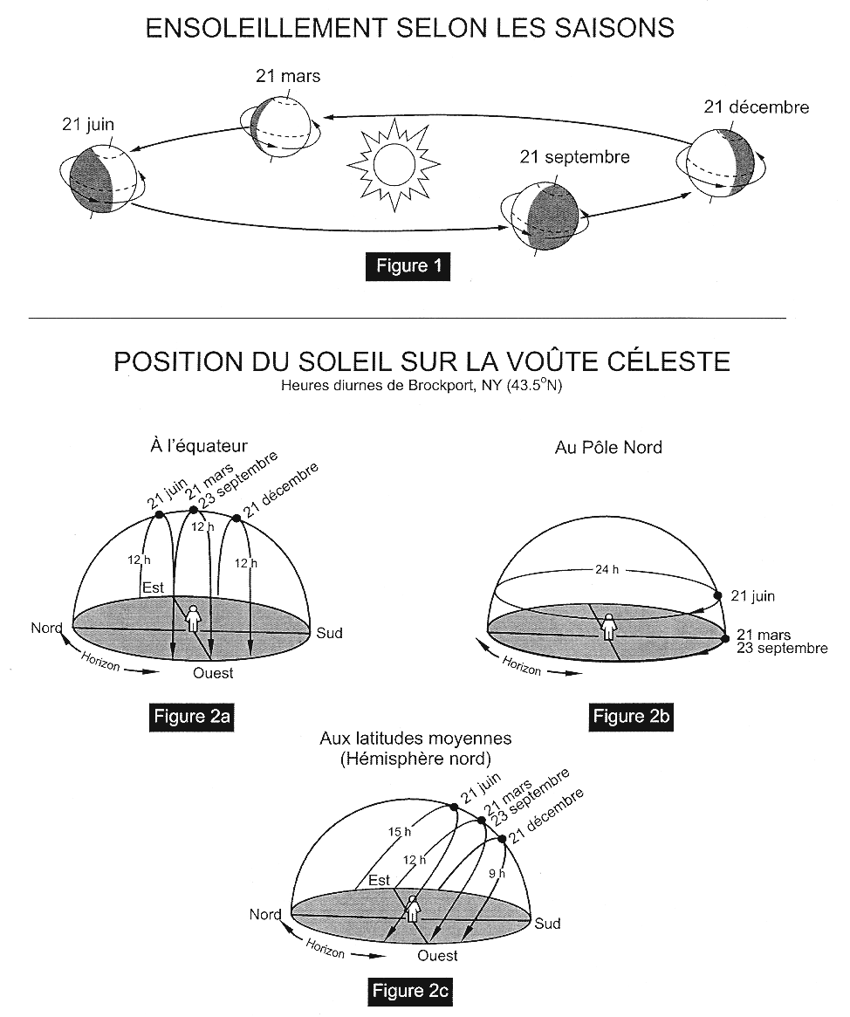

ANNEXE 9 : Ensoleillement et saisons – Renseignements pour l'enseignant (suite)

Les figures 2(a), 2(b) et 2(c) « Position du soleil sur la voûte céleste », illustrent les effets de la rotation, de la révolution et de l'orientation de l'axe de la Terre sur la trajectoire du Soleil à travers le ciel à des emplacements situés à l'équateur, aux latitudes moyennes et aux pôles à différents moments de l'année.

ANNEXE 9 : Ensoleillement et saisons – Renseignements pour l'enseignant

(suite)

Deux fois dans l'année, alors que la Terre suit son tracé autour du Soleil, son axe est orienté perpendiculairement aux rayons du Soleil. Cet événement se produit à l'équinoxe du printemps (ou vernal) – le ou vers le 21 mars, et à l'équinoxe d'automne – le ou vers le 23 septembre (la terminologie s'établissant selon notre perception dans l'hémisphère nord!).
Ces jours-là, c'est-à-dire les ou vers les 21 mars et 23 septembre, le point sub-solaire est au-dessus de l'équateur. Exactement la moitié, tant de l'hémisphère nord que de l'hémisphère sud, est illuminée et tous les lieux (sauf les pôles) reçoivent 12 heures de lumière du jour s'il n'y a pas d'effets atmosphériques. Selon la perspective d'un observateur en surface placé à n'importe quel endroit, sauf aux pôles, le Soleil se lèvera à la position plein Est et se couchera à la position plein Ouest. À l'équateur, le Soleil sera directement au-dessus de l'observateur à midi.
Au Pôle Nord, l'équinoxe du printemps marque le début de la période de transition de 24 heures de noirceur vers 24 heures d'ensoleillement et, inversement à l'équinoxe d'automne, de 24 heures d'ensoleillement vers 24 heures de noirceur. Dans l'hémisphère nord, cette transition vers 24 heures d'ensoleillement, qui commence à l'équinoxe du printemps au pôle nord, progresse vers le sud pour atteindre 66,5 degrés de latitude Nord (le Cercle Arctique) lors du solstice d'été le ou vers le 21 juin.
Deux fois dans l'année l'axe de la Terre est le plus incliné par rapport à la perpendiculaire des rayons du Soleil. Il s'agit des solstices, ces derniers étant environ à mi-chemin entre les équinoxes. Lors du solstice d'été, le ou vers le 21 juin, le Pôle Nord est incliné à 23,5 degrés de la perpendiculaire et orienté vers le Soleil. Le point sub-solaire est à 23,5 degrés de latitude Nord, aussi appelé Tropique du Cancer. À ce moment, plus de la moitié de l'hémisphère nord est illuminé à tout moment et a donc un ensoleillement de plus de 12 heures. La longueur du jour augmente au fur et à mesure que la latitude monte jusqu'à au-delà de 66,5 degrés Nord (le Cercle Arctique), là où il y a 24 heures d'ensoleillement.
Inversement, lors du solstice d'hiver qui a lieu le ou vers le 21 décembre, l'axe de la Terre est aussi incliné à 23,5 degrés par rapport à la perpendiculaire des rayons du Soleil. Cependant, à ce moment de l'année, le point sub-solaire est à 23,5 degrés de latitude Sud, aussi appelé Tropique du Capricorne. Le Pôle Nord est incliné en direction contraire du Soleil et aucun ensoleillement n'atteint le Cercle Arctique (66,5 degrés Nord) ou plus haut. Moins de la moitié de l'hémisphère nord est illuminée et l'ensoleillement est de moins de 12 heures.
Dans l'hémisphère sud, les variations d'ensoleillement dues aux facteurs astronomiques sont l'inverse de la configuration de l'hémisphère nord. Les saisons aussi sont inversées.
Le tracé du Soleil dans le ciel local, combiné avec la longueur d'ensoleillement, produisent des montants variables d'énergie solaire atteignant la surface de la Terre. L'énergie reçue est un des facteurs importants qui déterminent les conditions de la météo et, en somme, le climat d'un endroit particulier. En général, plus la latitude est élevée, plus grande sera la gamme (la différence entre le maximum et le minimum) des radiations solaires reçues au cours d'une année et plus grande sera la différence entre les saisons.
Mais les facteurs astronomiques ne disent pas tout en ce qui concerne l'ensoleillement et les saisons. Les changements quotidiens d'énergie solaire reçue à la surface de la Terre au cours de chaque saison proviennent surtout des interactions entre la radiation et l'atmosphère à travers laquelle elle passe. Des gaz dans l'atmosphère dispersent, reflètent et absorbent l'énergie. La dispersion de la lumière visible donne le ciel bleu, les nuages blancs et les jours gris et brumeux. La formation et la dissociation de l'ozone absorbent les radiations ultraviolettes dommageables alors que la vapeur d'eau absorbe les infrarouges. Dépendant de leur épaisseur, les nuages reflètent fortement et dispersent l'énergie solaire tout en absorbant la lumière. La brume, la poussière, la fumée et autres polluants atmosphériques dispersent aussi la radiation solaire.

ANNEXE 9 : Ensoleillement et saisons – Renseignements pour l'enseignant (suite)

Notions élémentaires au sujet des variations saisonnières
L'énergie solaire
L'énergie solaire constitue presque toute l'énergie qui rend la Terre accueillante pour la vie et détermine les climats et les conditions atmosphériques. Le Soleil, à cause de ses températures de surface très élevées, émet une énergie rayonnante dans tout le spectre électromagnétique dont la plupart est sous forme de lumière visible et de radiation infrarouge (chaleur). Étant distante d'environ 150 millions de kilomètres (93 millions de milles) du Soleil, la Terre n'intercepte qu'une toute petite fraction (1/ 2 000 000 000) des radiations solaires.
La constante solaire est le taux suivant lequel l'énergie solaire est reçue à l'extérieur de l'atmosphère terrestre, sur une surface plate placée perpendiculairement aux rayons du Soleil et à une distance moyenne à laquelle la Terre se situe du Soleil. La valeur de la constante solaire est d'environ 2 calories par centimètre carré par minute (1 370 watts par mètre carré). À cause surtout de facteurs astronomiques et atmosphériques, la Terre ne reçoit pas la même radiation solaire partout sur sa surface.
Les facteurs astronomiques – la Terre sphérique
À tout moment, une moitié de la Terre (qui est presque sphérique) est ensoleillée et une moitié se trouve dans la noirceur. Le montant total d'énergie solaire reçue par la Terre est limité au montant qui est intercepté par une aire circulaire dont le rayon est égal au rayon de la Terre.
En l'absence d'effets atmosphériques, la lumière solaire est la plus intense à l'endroit de la Terre directement sous le Soleil, c'est-à-dire au zénith pour cet endroit. Au fur et à mesure que la position du Soleil baisse dans le ciel, l'ensoleillement reçu sur une surface horizontale décroît. À cause de la rotation et de la révolution de notre planète, l'endroit sur Terre directement sous le Soleil change constamment.
Les facteurs astronomiques – l'inclinaison de l'axe de la Terre
Tout au long du déplacement annuel de la Terre autour du Soleil, l'axe de rotation de la Terre demeure dans la même position par rapport aux étoiles d'arrière-plan. Au cours de l'année, le Pôle Nord pointe dans la même direction, vers Polaris, aussi appelée l'Étoile du Nord et Alpha Ursæ Minoris. L'axe de rotation de la Terre est incliné à 23,5 degrés de la perpendiculaire du plan de l'orbite terrestre. L'orientation de l'axe terrestre quant au Soleil et à ses rayons change constamment alors que notre planète se déplace sur son orbite.
L'axe de la Terre est perpendiculaire aux rayons du Soleil deux fois par année. En l'absence d'effets atmosphériques, tous les endroits sur Terre sauf les pôles reçoivent le même montant d'ensoleillement et de noirceur. Cela se passe lors des équinoxes des premiers jours du printemps et de l'automne, respectivement le ou vers les 21 mars et 23 septembre.
Lors des solstices, l'axe de rotation de la Terre est à son plus grand angle par rapport à son orientation perpendiculaire aux rayons du Soleil, celle de l'équinoxe. Le ou vers le 21 juin, premier jour de l'été, notre hémisphère nord est le plus penché vers le Soleil. Le ou vers le 21 décembre, lors du premier jour de l'hiver, l'inclinaison de l'hémisphère nord est la plus éloignée du Soleil.

ANNEXE 9 : Ensoleillement et saisons – Renseignements pour l'enseignant

(suite)

Au cours de l'orbite de la Terre autour du Soleil, l'inclinaison de son axe fait en sorte que l'hémisphère nord penche vers le Soleil pour la moitié de l'année, i.e. les saisons du printemps et de l'été en Amérique du Nord. À ce moment, plus de la moitié de l'hémisphère nord est ensoleillée à tout moment. Au cours de l'autre moitié de l'année, i.e. les saisons de l'automne et de l'hiver en Amérique du Nord, l'axe est penché en direction opposée du Soleil et moins de la moitié de l'hémisphère nord est ensoleillée.
L'inclinaison de l'hémisphère sud relativement aux rayons du Soleil se fait de manière opposée, ayant pour résultat des saisons inverses à celles de l'hémisphère nord. L'orientation changeante de l'axe de la Terre par rapport aux rayons du Soleil détermine la longueur de l'ensoleillement et le cours du Soleil dans son passage à travers le ciel pour chaque endroit sur Terre. Le changement continuel de la relation angulaire entre l'axe de la Terre et les rayons du Soleil font en sorte que la longueur quotidienne d'ensoleillement varie partout sur Terre tout au cours de l'année, sauf à l'équateur.
De jour en jour, dans un cycle annuel qui se répète perpétuellement, le cours du Soleil dans le ciel ensoleillé change partout sur Terre, y compris à l'équateur. Deux fois par année, le Soleil passe directement au-dessus des latitudes situées entre 23,5 degrés nord et 23,5 degrés sud. Aux latitudes plus élevées que 23,5 degrés, l'altitude maximale atteinte par le Soleil dans le ciel local au cours de l'année diminue alors que la latitude augmente. Aux deux pôles, l'altitude maximale est de 23,5 degrés au-dessus de l'horizon, atteinte le premier jour de l'été de cet hémisphère.
L'énergie reçue
En l'absence d'effets atmosphériques, la longueur de la période d'ensoleillement et le cours du Soleil dans le ciel local déterminent le montant de radiation solaire reçue à la surface de la Terre. Sans tenir compte des effets atmosphériques, la fluctuation du montant d'ensoleillement reçu au cours d'un an à l'équateur est déterminée par le cours du Soleil. Le cours du Soleil est au plus haut dans le ciel lors des équinoxes et au plus bas lors des solstices. Il en résulte que, chaque année, le maximum d'ensoleillement se trouve lors des équinoxes et le minimum d'ensoleillement se trouve lors des solstices.
Les saisons
À l'équateur, la période quotidienne d'ensoleillement est la même jour après jour. Au cours de l'année, le changement du cours du Soleil dans le ciel a produit une fluctuation cyclique dans les montants de radiation solaire reçue, avec un maximum aux environs des équinoxes et un minimum aux environs des solstices. La fluctuation relativement petite dans les montants d'énergie solaire reçue au cours de l'année a pour résultat des saisons qui diffèrent grandement de celles des latitudes plus élevées.
Loin des tropiques, la fluctuation des montants d'énergie solaire reçue au cours de l'année augmente au fur et à mesure que la latitude augmente. Les montants d'ensoleillement reçu montrent un maximum et un minimum dans leurs oscillations annuelles. C'est aux pôles qu'on retrouve les plus grandes variations puisque le Soleil est soit dans leur ciel continuellement pour six mois, soit sous l'horizon pour l'autre moitié de l'année.
Généralement, les fluctuations dans le montant des radiations reçues à la surface de la Terre au cours de l'année et aux latitudes plus élevées créent les différences dans les saisons. Si la quantité d'énergie solaire reçue est la cause principale des variations saisonnières de conditions atmosphériques et de climat aux latitudes moyennes et élevées, d'autres facteurs jouent aussi un rôle important, dont la proximité de plans d'eau, les caractéristiques topographiques et les migrations de systèmes météorologiques.

ANNEXE 9 : Ensoleillement et saisons – Renseignements pour l'enseignant (suite)

Les facteurs atmosphériques
L'atmosphère reflète, disperse et absorbe les radiations solaires, réduisant ainsi le montant d'ensoleillement atteignant la surface de la Terre. Certains gaz atmosphériques absorbent des longueurs d'ondes spécifiques de radiation solaire. La vapeur d'eau absorbe beaucoup d'énergie infrarouge arrivant vers la Terre, causant ainsi une réduction considérable du montant de radiation solaire atteignant le sol lors de conditions humides. Au cours de sa formation et de sa dissociation, l'ozone absorbe les rayons ultraviolets nocifs qui peuvent mener aux coups de Soleil et au cancer de la peau.
La brume, la poussière, la fumée et les polluants de l'air en général bloquent, jusqu'à un certain point, l'énergie solaire qui nous arrive là où ils sont présents. Les nuages reflètent fortement, dispersent et absorbent la lumière qui arrive du Soleil. Les Cirrus minces et élevés absorbent une partie de la lumière du Soleil alors que les nuages denses, s'ils sont suffisamment épais, peuvent produire des conditions qui ressemblent à celles de la nuit.

